Canberra Osprey MCA

Utilizzo con programma ProSpectr + cavo di rete + cavo USB alimentato da rete elettrica con adattatore

Connessione alla rete locale

- Cavo di rete connesso (IP crossover cable)
- Start – Risorse di rete – tasto dx mouse - Proprietà – Connessione alla rete
Locale (LAN) - tasto dx mouse – Proprietà – Protocollo Internet (TCP/IP)

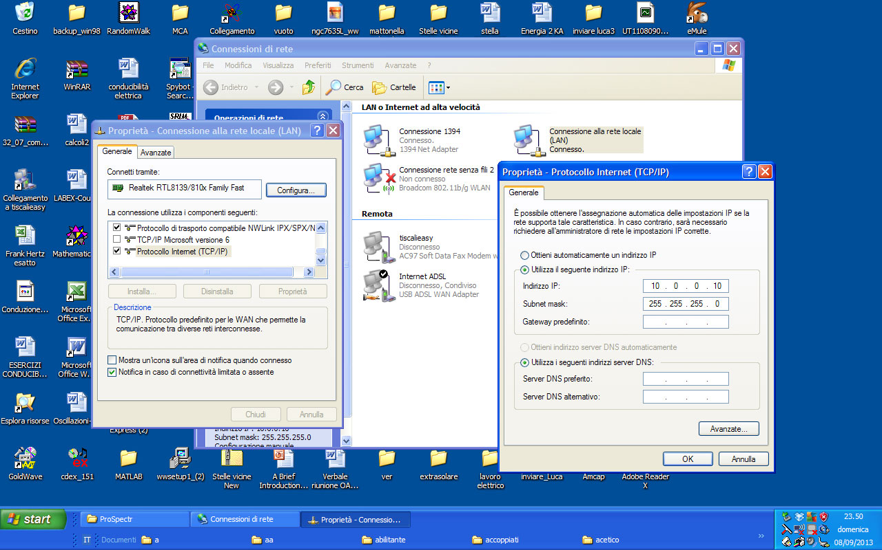

Access the Osprey Web Status Page

Per verificare le impostazioni aprire un browser (Firefox) e digitare:

10.0.0.3 questo è anche l’IP dell’Osprey da digitare da nel software ProSpectr!

Enter “administrator” for the Username and “password” for the Password

Utilizzo con programma ProSpectr + cavo di rete + cavo USB alimentato da PC

Connessione alla rete locale

- Cavo di rete connesso (IP crossover cable)
- Start – Risorse di rete – tasto dx mouse - Proprietà – Connessione alla rete
Locale (LAN)2 - tasto dx mouse – Proprietà – Protocollo Internet (TCP/IP)

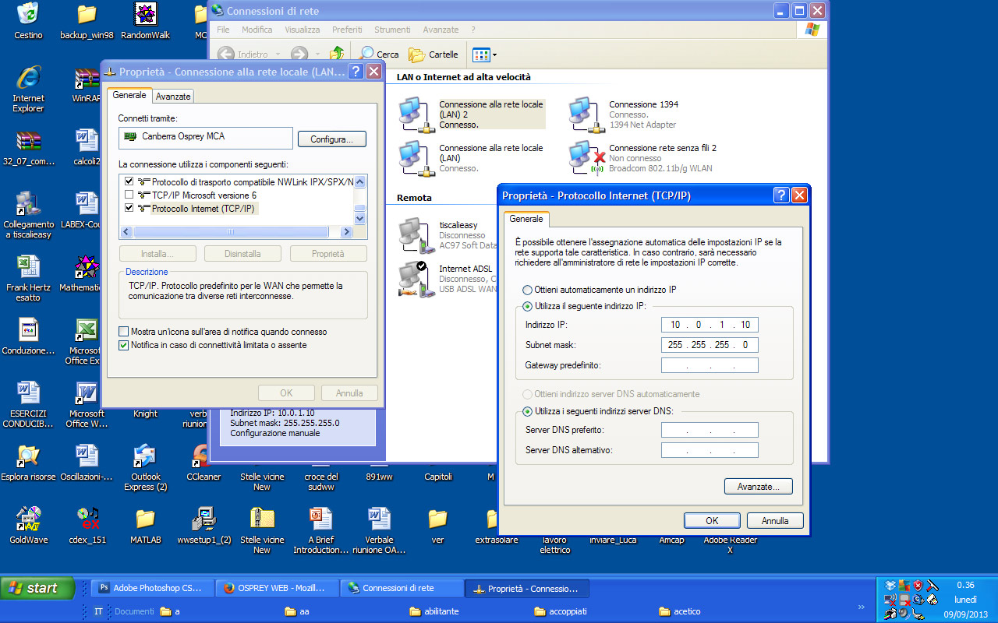

Access the Osprey Web Status Page

Per verificare le impostazioni aprire un browser (Firefox) e digitare:

10.0.1.4 questo è anche l’IP dell’Osprey da digitare da nel software ProSpectr!

Enter “administrator” for the Username and “password” for the Password

